Начата подготовка теплоисточников Климовичского района
к работе в осенне-зимний период 2024-2025 годов.

По заявлению Климовичского УКП «Коммунальник» инспектором Могилевского областного управления Госпромнадзора Ириной Платоненко проведено обследование четырех котельных («Пролерская», «Ленина», «Тимоново», «Полошково») мощностью более 200 киловатт независимо от мощности установленных в них котлов на предмет готовности их к работе в осенне-зимний период 2024-2025г.г. Котельные отапливают социально значимые объекты, жилой фонд, учреждения образования и здравоохранения.
В ходе обследования проверено:
наличие лицензии на право деятельности в области промышленной безопасности;
наличие приказов: о назначении лиц, ответственных безопасную эксплуатацию котельных, о допуске персонала котельной к обслуживанию оборудования котельной;
техническое состояние основного, вспомагательного оборудования котельных, включая исправность резевного оборудования;
проведения в установленные сроки технического диагностирования котлов, отработавших нормативный срок службы, и оценка технического состояния котлов лицом, ответственным за безопасную эксплуатацию котельных;
организация работы с персоналом котельной по его действиям при возникновении аварийных ситуаций в котельной.
В ходе мероприятия Ириной Платоненко была дана оценка состоянию промышленной безопасности на объектах и сделан вывод - все обследованные котельные соответствуют требованиям промышленной безопасности и готовы к эксплуатации в осенне-зимний период 2024/2025гг.

Ведущий государственный инспектор
отдела надзора Могилевского ОУ
Платоненко И.И., 80222 76 50 46
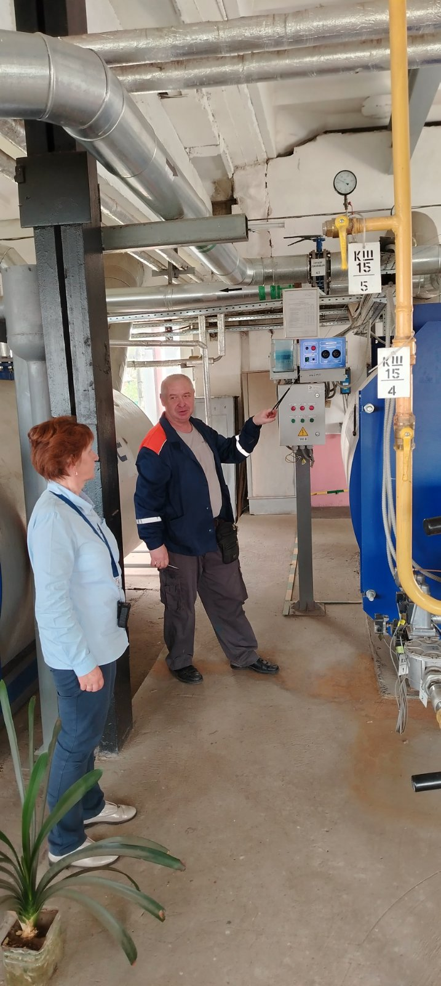 | 